SURAT KETERANGAN PENGECEKAN PLAGIAT
Setelah melalui proses pengecekan dengan menggunakan aplikasi Tumitin,
maka kami Lembaga Penelitian dan Pengabdian kepada Masyarakat (LPPM) IAKN
Toraja dengan ini menerangkan skripsi yang ditulis oleh:
Nama : Kristi Embong Bulan
NIRM : 2020174990
Judul : Jalan Keramat
Tanggal Pemeriksaan : 12 September 2021
Similarity : 18%
Dinyatakan MEMENUHI SYARAT ambang batas toleransi. Jika
dikemudian hari ditemukan kekeliruan karena keterbatasan aplikasi, seperti adanya
kesamaan dengan karya ilmiah lain yang lebih awal mendapat pengakuan sebagai hak
cipta (misalnya karya ilmiah tersebut belum publish secara Online), maka semua
konsekuensi yang ditimbulkan menjadi tanggung jawab penulis skripsi.
Demikian surat keterangan ini, untuk dipergunakan sebagimana mestinya.
Tana Toraja, 16 September 2021
Ketua LPPM IAKN Toraja,
Penulis,
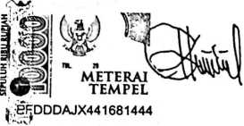
Kristi Embong Bulan
NIRM 2020174990
